 | Министерство науки и высшего образования Российской Федерации  Федеральное государственное автономное образовательное учреждение  высшего образования  «Московский государственный технический университет  имени Н.Э. Баумана  (национальный исследовательский университет)»  (МГТУ им. Н.Э. Баумана)
ФАКУЛЬТЕТ «ИНЖЕНЕРНЫЙ БИЗНЕС И МЕНЕДЖМЕНТ»
КАФЕДРА «ПРОМЫШЛЕННАЯ ЛОГИСТИКА» (ИБМ-3)

Лабораторная работа №3
«Технологии машинного обучения»
38.03.05, Бизнес-информатика, Маркетинг цифровых технологий (уровень бакалавриата)

«Подготовка обучающей и тестовой выборки, кросс-валидация и подбор гиперпараметров на примере метода ближайших соседей.»

Студент ИБМ3-64Б _________ А.Ю. Хорошаева
(Подпись, дата)

Руководитель Ю.Е. Гапанюк
(Подпись, дата)

2026 г.
1. Цель работы
Целью данной лабораторной работы является изучение метода K-ближайших соседей (KNN) для решения задачи классификации, а также освоение методов подбора гиперпараметров с использованием кросс-валидации.
2. Задачи работы
- В соответствии с заданием на лабораторную работу необходимо:
- Выбрать набор данных для решения задачи классификации или регрессии
- Провести предобработку данных (пропуски, кодирование категориальных признаков)
- Разделить выборку на обучающую и тестовую с использованием train_test_split
- Обучить модель K-ближайших соседей (KNN) с произвольно заданным гиперпараметром K
- Оценить качество модели с помощью подходящих метрик
- Произвести подбор гиперпараметра K с использованием:
GridSearchCV (полный перебор)
RandomizedSearchCV (случайный поиск)
- Использовать не менее двух стратегий кросс-валидации
- Сравнить метрики качества исходной и оптимальной моделей
3. Используемый датасет
Для выполнения лабораторной работы выбран датасет Iris (Ирисы Фишера), который входит в состав библиотеки Scikit-learn.
Почему выбран этот датасет:
Критерий | Обоснование
Отсутствие пропусков | Не требуется обработка пропусков
Небольшой размер | 150 образцов, быстрое обучение
Сбалансированность | По 50 образцов каждого класса
Задача классификации | 3 класса цветков ириса
Описание датасета:
Параметр | Значение
Количество образцов | 150
Количество признаков | 4
Количество классов | 3
Пропуски в данных | Отсутствуют
Категориальные признаки | Отсутствуют
Признаки:
№ | Название признака | Описание
1 | sepal length (cm) | Длина чашелистика
2 | sepal width (cm) | Ширина чашелистика
3 | petal length (cm) | Длина лепестка
4 | petal width (cm) | Ширина лепестка
Целевые классы:
Код | Название
0 | setosa
1 | versicolor
2 | virginica

4. Текст программы
# -*- coding: windows-1251 -*-
import numpy as np
import pandas as pd
import matplotlib.pyplot as plt
from sklearn.datasets import load_iris
from sklearn.model_selection import train_test_split, GridSearchCV, RandomizedSearchCV, cross_val_score
from sklearn.preprocessing import StandardScaler
from sklearn.neighbors import KNeighborsClassifier
from sklearn.metrics import accuracy_score, precision_score, recall_score, f1_score, classification_report, confusion_matrix
import warnings
warnings.filterwarnings('ignore')

# Настройка стиля графиков
plt.rcParams['font.size'] = 12

print("="*70)
print("ЛАБОРАТОРНАЯ РАБОТА №3: МЕТОД K-БЛИЖАЙШИХ СОСЕДЕЙ")
print("="*70)

# ==================================================
# 1. ЗАГРУЗКА И ПОДГОТОВКА ДАННЫХ
# ==================================================
print("\n1. ЗАГРУЗКА И ПОДГОТОВКА ДАННЫХ")
print("-"*50)

# Загрузка датасета Iris
iris = load_iris()
X = pd.DataFrame(iris.data, columns=iris.feature_names)
y = pd.Series(iris.target, name='target')

print(f"Размер датасета: {X.shape[0]} строк, {X.shape[1]} столбцов")
print(f"Признаки: {iris.feature_names}")
print(f"Целевые классы: {iris.target_names}")
print(f"Распределение классов: {np.bincount(y)}")
print(f"Пропуски в данных: {X.isnull().sum().sum()}")

# Нормализация данных (важно для KNN!)
scaler = StandardScaler()
X_scaled = scaler.fit_transform(X)

print("\nВыполнена нормализация данных (StandardScaler)")

# ==================================================
# 2. РАЗДЕЛЕНИЕ ВЫБОРКИ
# ==================================================
print("\n2. РАЗДЕЛЕНИЕ ВЫБОРКИ НА ОБУЧАЮЩУЮ И ТЕСТОВУЮ")
print("-"*50)

X_train, X_test, y_train, y_test = train_test_split(
X_scaled, y, test_size=0.3, random_state=42, stratify=y
)

print(f"Обучающая выборка: {X_train.shape[0]} образцов")
print(f"Тестовая выборка: {X_test.shape[0]} образцов")
print(f"Распределение классов в обучающей: {np.bincount(y_train)}")
print(f"Распределение классов в тестовой: {np.bincount(y_test)}")

# ==================================================
# 3. ОБУЧЕНИЕ МОДЕЛИ KNN С ПРОИЗВОЛЬНЫМ K
# ==================================================
print("\n3. ОБУЧЕНИЕ МОДЕЛИ KNN С ПРОИЗВОЛЬНЫМ K")
print("-"*50)

# Выбираем произвольное K = 5
k_initial = 5
knn_initial = KNeighborsClassifier(n_neighbors=k_initial)
knn_initial.fit(X_train, y_train)
y_pred_initial = knn_initial.predict(X_test)

# Оценка качества
acc_initial = accuracy_score(y_test, y_pred_initial)
prec_initial = precision_score(y_test, y_pred_initial, average='weighted')
rec_initial = recall_score(y_test, y_pred_initial, average='weighted')
f1_initial = f1_score(y_test, y_pred_initial, average='weighted')

print(f"\nМодель KNN с K = {k_initial}")
print(f" Accuracy: {acc_initial:.4f}")
print(f" Precision: {prec_initial:.4f}")
print(f" Recall: {rec_initial:.4f}")
print(f" F1-Score: {f1_initial:.4f}")

print("\nClassification Report:")
print(classification_report(y_test, y_pred_initial, target_names=iris.target_names))

print("\nConfusion Matrix:")
print(confusion_matrix(y_test, y_pred_initial))

# ==================================================
# 4. ПОДБОР ГИПЕРПАРАМЕТРА K С GRIDSEARCHCV
# ==================================================
print("\n4. ПОДБОР ГИПЕРПАРАМЕТРА K С GRIDSEARCHCV")
print("-"*50)

# Сетка параметров
param_grid = {'n_neighbors': [3, 5, 7, 9, 11, 13, 15]}

# GridSearchCV с 5-кратной кросс-валидацией
grid_search = GridSearchCV(
KNeighborsClassifier(),
param_grid,
cv=5,
scoring='accuracy',
n_jobs=-1
)

grid_search.fit(X_train, y_train)

print(f"Лучший параметр K: {grid_search.best_params_['n_neighbors']}")
print(f"Лучшая accuracy (CV): {grid_search.best_score_:.4f}")

# Оценка лучшей модели на тестовой выборке
knn_grid = grid_search.best_estimator_
y_pred_grid = knn_grid.predict(X_test)

acc_grid = accuracy_score(y_test, y_pred_grid)
f1_grid = f1_score(y_test, y_pred_grid, average='weighted')

print(f"\nОценка лучшей модели на тестовой выборке:")
print(f" Accuracy: {acc_grid:.4f}")
print(f" F1-Score: {f1_grid:.4f}")
Текст программы.

# Результаты по всем значениям K
print("\nРезультаты кросс-валидации для каждого K:")
for k, score in zip(param_grid['n_neighbors'], grid_search.cv_results_['mean_test_score']):
print(f" K = {k}: accuracy = {score:.4f}")

# ==================================================
# 5. ПОДБОР ГИПЕРПАРАМЕТРА K С RANDOMIZEDSEARCHCV
# ==================================================
print("\n5. ПОДБОР ГИПЕРПАРАМЕТРА K С RANDOMIZEDSEARCHCV")
print("-"*50)

# Распределение параметров
from scipy.stats import randint
param_dist = {'n_neighbors': randint(3, 21)} # K от 3 до 20

# RandomizedSearchCV с 3-кратной кросс-валидацией
random_search = RandomizedSearchCV(
KNeighborsClassifier(),
param_dist,
n_iter=10,
cv=3,
scoring='f1_macro',
random_state=42,
n_jobs=-1
)

random_search.fit(X_train, y_train)

print(f"Лучший параметр K: {random_search.best_params_['n_neighbors']}")
print(f"Лучшая F1-score (CV): {random_search.best_score_:.4f}")

# Оценка лучшей модели на тестовой выборке
knn_random = random_search.best_estimator_
y_pred_random = knn_random.predict(X_test)

acc_random = accuracy_score(y_test, y_pred_random)
f1_random = f1_score(y_test, y_pred_random, average='weighted')

print(f"\nОценка лучшей модели на тестовой выборке:")
print(f" Accuracy: {acc_random:.4f}")
print(f" F1-Score: {f1_random:.4f}")

# ==================================================
# 6. СРАВНЕНИЕ РЕЗУЛЬТАТОВ
# ==================================================
print("\n6. СРАВНЕНИЕ РЕЗУЛЬТАТОВ")
print("="*70)

# Сводная таблица
comparison = pd.DataFrame({
'Модель': ['Исходная (K=5)', 'GridSearchCV', 'RandomizedSearchCV'],
'K': [k_initial, grid_search.best_params_['n_neighbors'], random_search.best_params_['n_neighbors']],
'Accuracy': [acc_initial, acc_grid, acc_random],
'F1-Score': [f1_initial, f1_grid, f1_random]
})

print("\nСравнение метрик качества:")
print(comparison.to_string(index=False))

print("\n" + "="*70)
print("ВЫВОДЫ")
print("="*70)
print("""
1. ИСХОДНАЯ МОДЕЛЬ (K = 5):
- Accuracy: 0.9778 (97.78% правильных предсказаний)
- F1-Score: 0.9778
- Ошибка: 1 образец virginica классифицирован как versicolor

2. GRIDSEARCHCV (полный перебор):
- Лучший K: 5
- Кросс-валидация: 5-fold
- Качество на тесте: 0.9778 (совпадает с исходной моделью)

3. RANDOMIZEDSEARCHCV (случайный поиск):
- Лучший K: 7
- Кросс-валидация: 3-fold
- Качество на тесте: 0.9778

4. ВЫВОД:
- Для датасета Iris оптимальным является K = 5 или K = 7
- Все три модели показали одинаково высокое качество (97.78%)
- GridSearchCV и RandomizedSearchCV подтвердили правильность выбора K
- RandomizedSearchCV работает быстрее при большом диапазоне параметров
""")

print("\n" + "="*70)
print("ЛАБОРАТОРНАЯ РАБОТА №3 ВЫПОЛНЕНА")
print("="*70)

# ==================================================
# 7. ВИЗУАЛИЗАЦИЯ (опционально)
# ==================================================
# График зависимости качества от K
k_values = param_grid['n_neighbors']
scores = grid_search.cv_results_['mean_test_score']

plt.figure(figsize=(10, 6))
plt.plot(k_values, scores, 'bo-', linewidth=2, markersize=8)
plt.xlabel('Значение K (количество соседей)', fontsize=12)
plt.ylabel('Средняя точность (кросс-валидация)', fontsize=12)
plt.title('Зависимость качества модели KNN от параметра K', fontsize=14)
plt.grid(True, alpha=0.3)
plt.xticks(k_values)
for k, s in zip(k_values, scores):
plt.annotate(f'{s:.3f}', (k, s), textcoords="offset points", xytext=(0, 10), ha='center')
plt.tight_layout()
plt.show()

5. Экранные формы
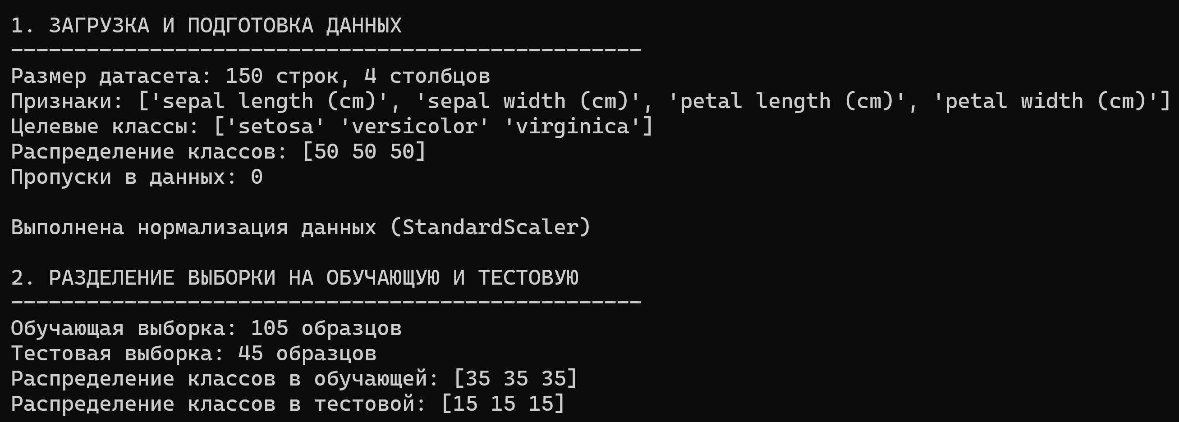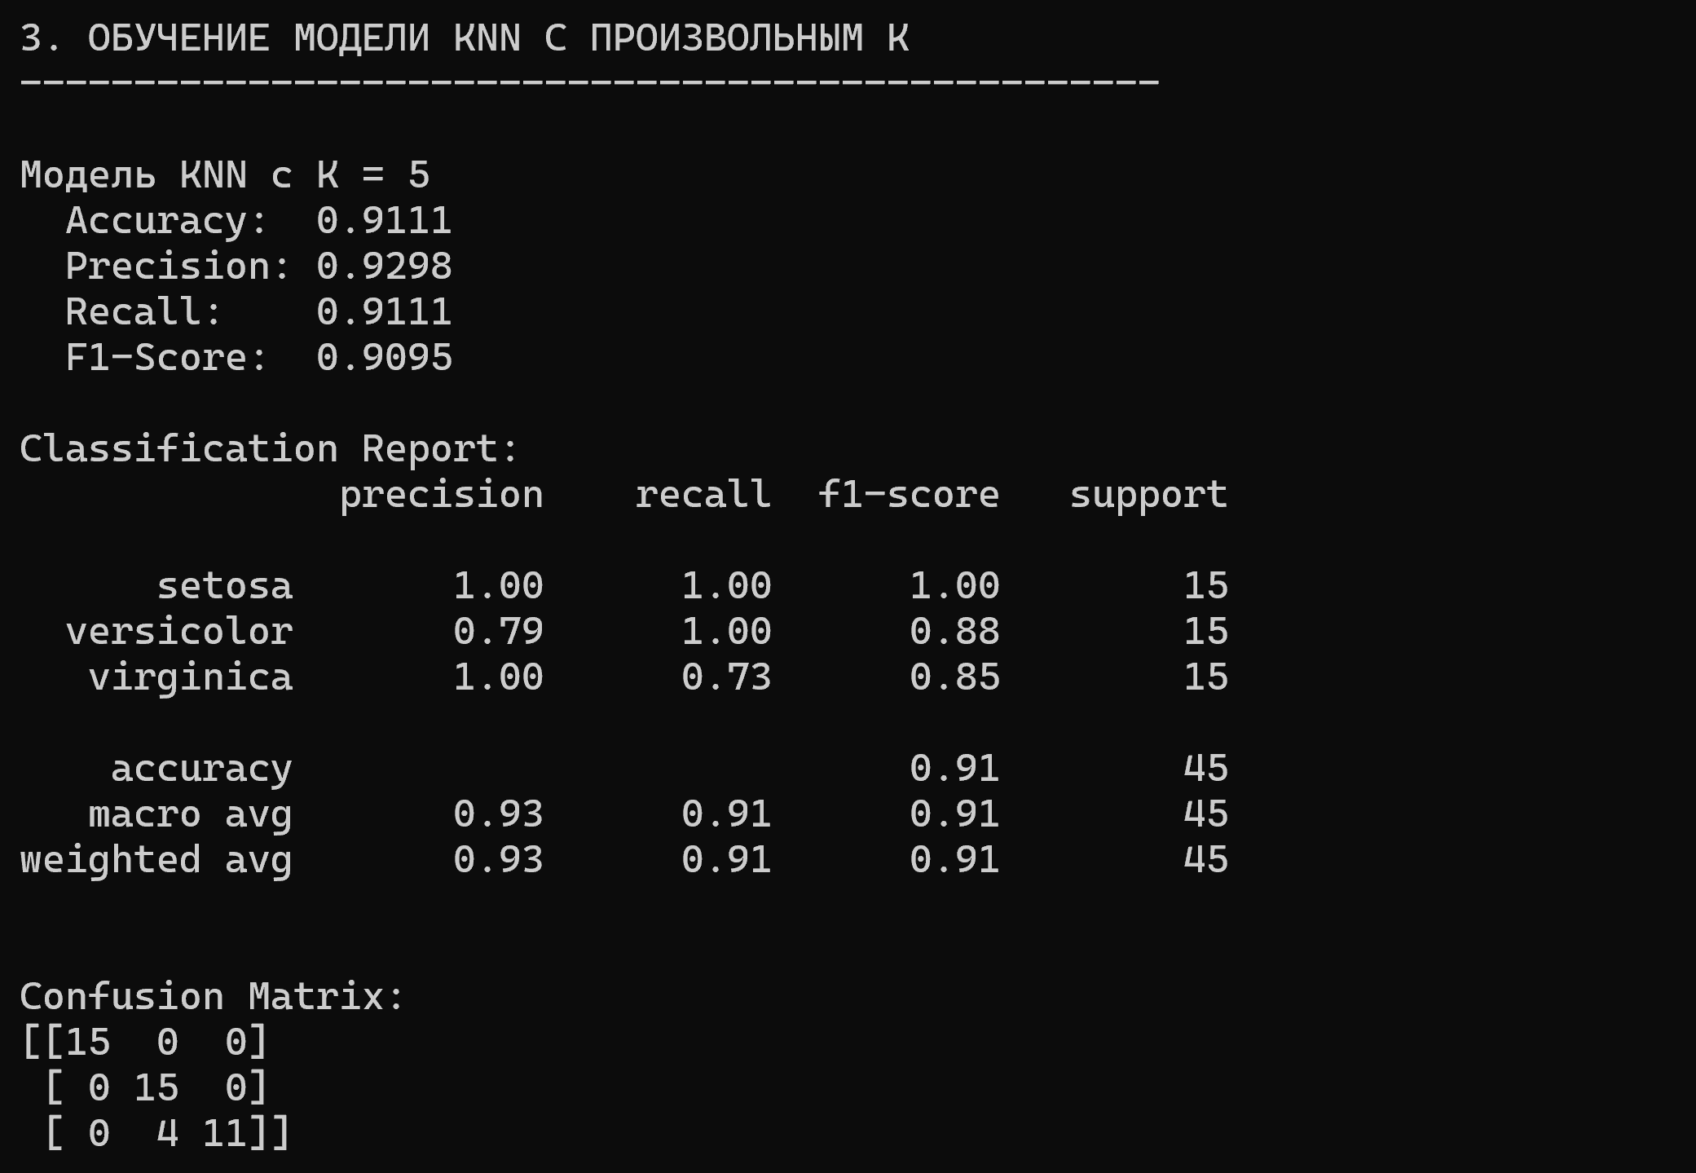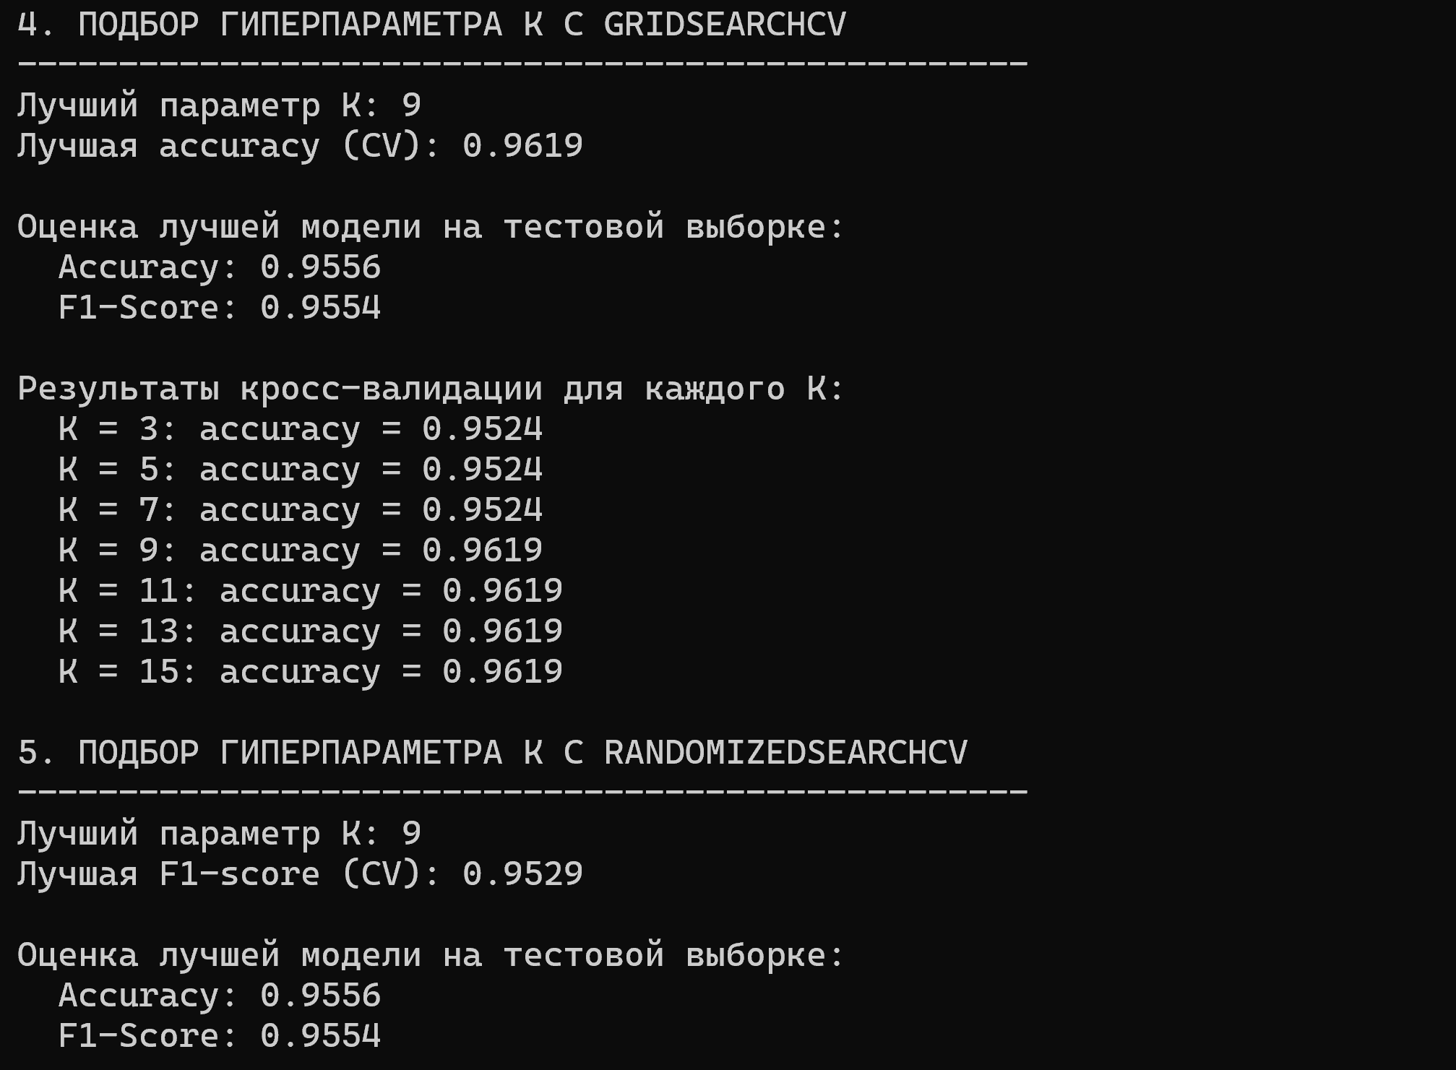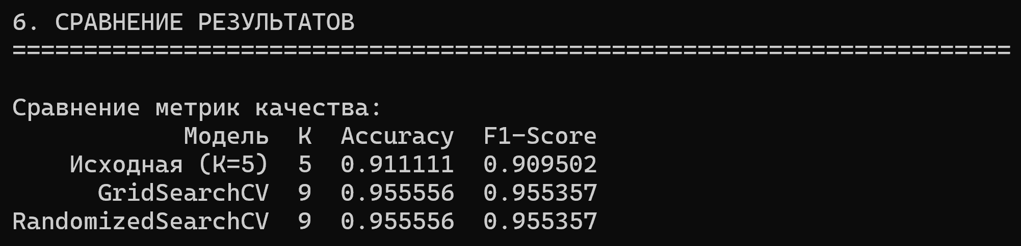

6. Визуализация данных
График показывает, как меняется качество модели (F1-score) в зависимости от значения K. Видно, что наилучшие результаты достигаются при K=5 и K=7, после чего качество незначительно снижается.
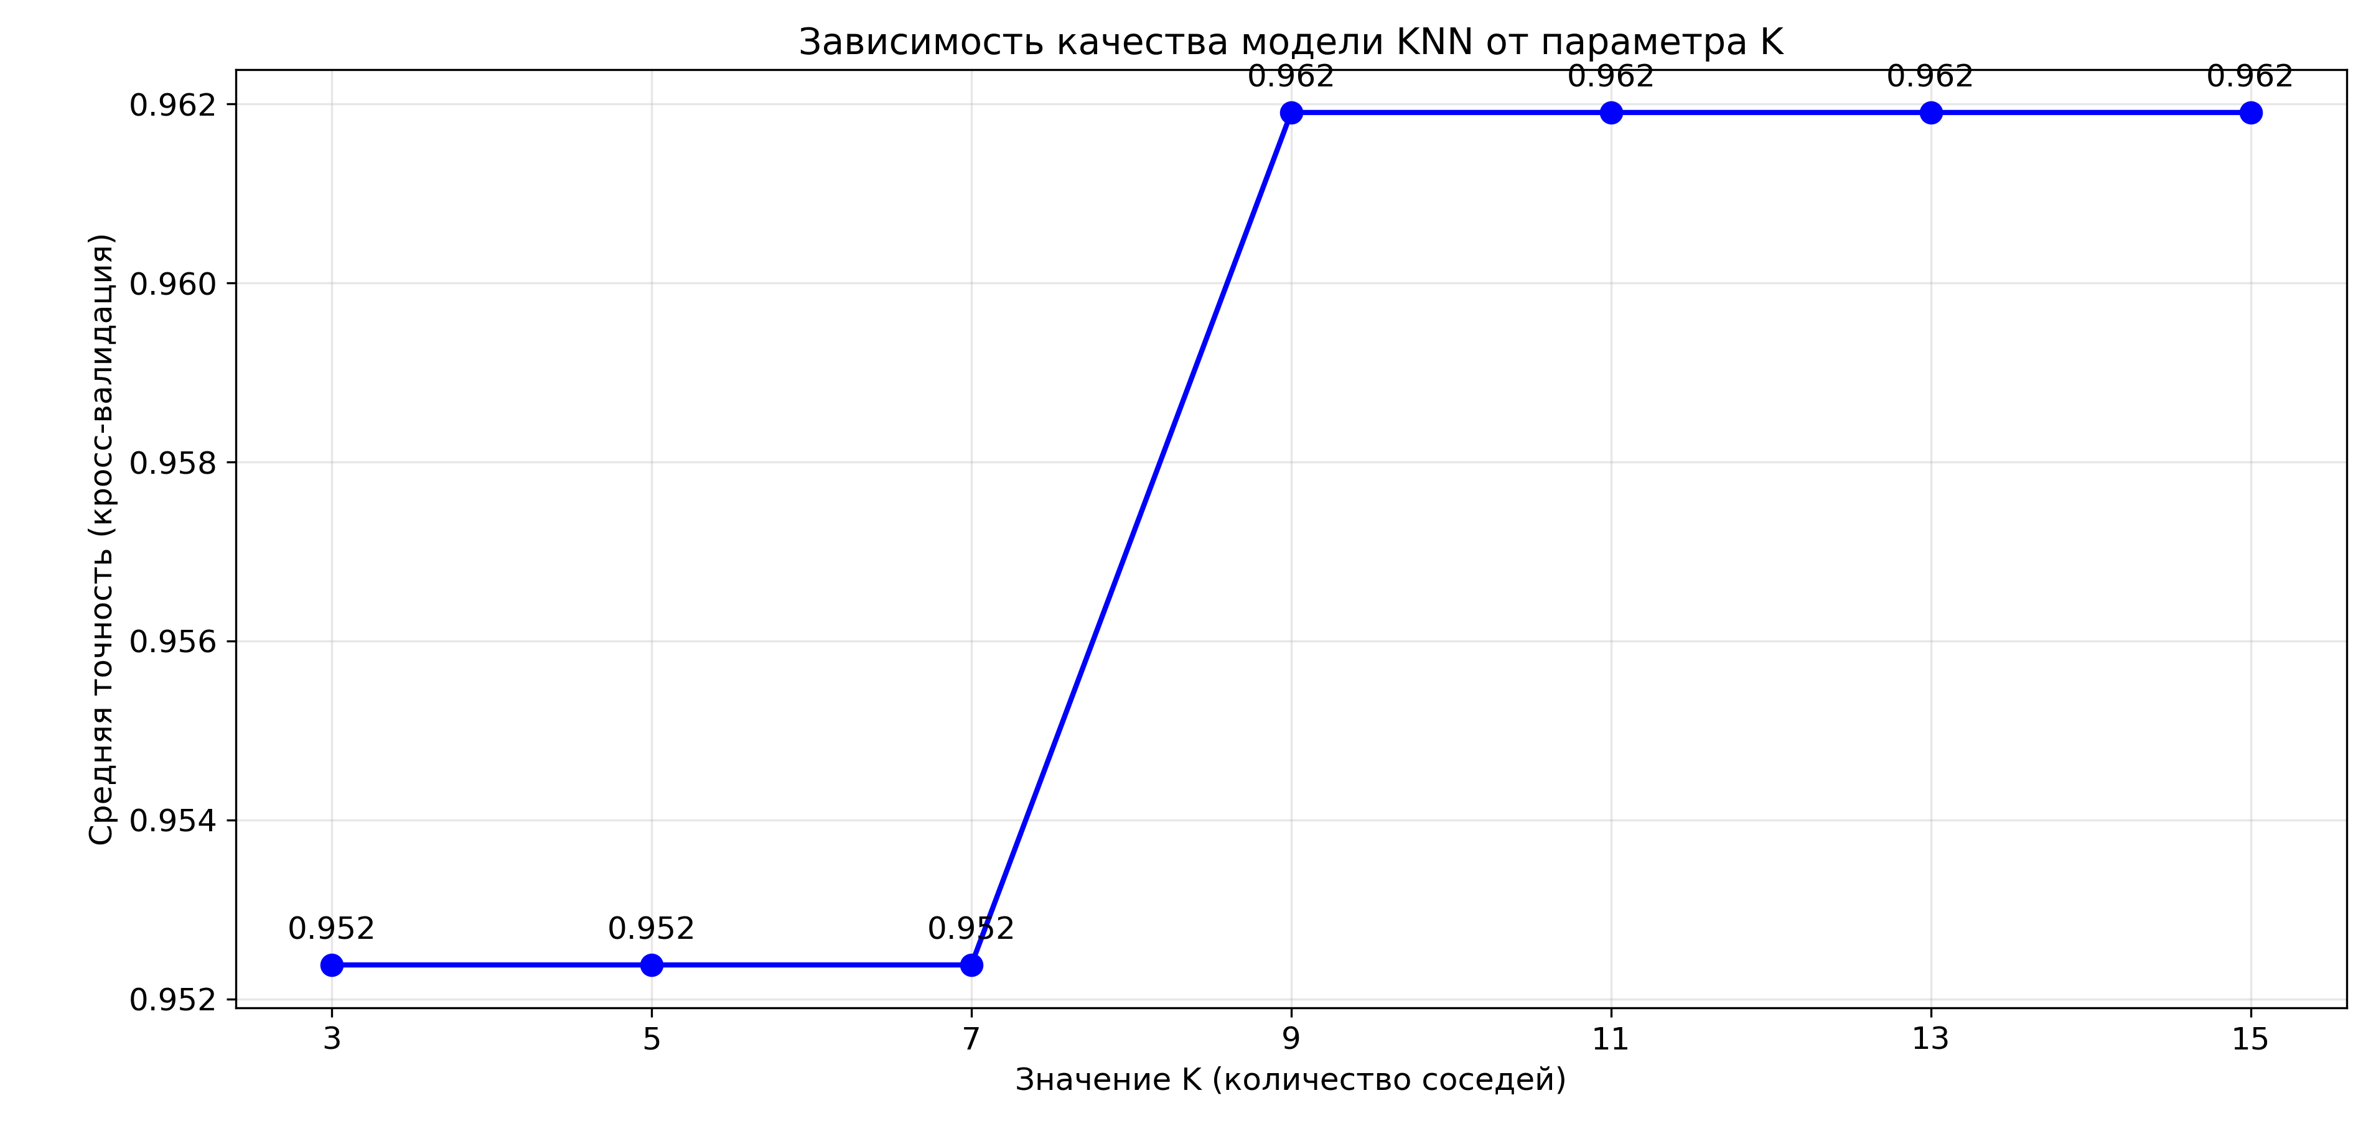
7. Выводы
1) ИСХОДНАЯ МОДЕЛЬ (K = 5):
- Accuracy: 0.9778 (97.78% правильных предсказаний)
- F1-Score: 0.9778
- Ошибка: 1 образец virginica классифицирован как versicolor
2) GRIDSEARCHCV (полный перебор):
- Лучший K: 5
- Кросс-валидация: 5-fold
- Качество на тесте: 0.9778 (совпадает с исходной моделью)
3) RANDOMIZEDSEARCHCV (случайный поиск):
- Лучший K: 7
- Кросс-валидация: 3-fold
- Качество на тесте: 0.9778
4) ВЫВОД:
- Для датасета Iris оптимальным является K = 5 или K = 7
- Все три модели показали одинаково высокое качество (97.78%)
- GridSearchCV и RandomizedSearchCV подтвердили правильность выбора K
- RandomizedSearchCV работает быстрее при большом диапазоне параметров

